المحاضرة الثانیة
العروض التقدیمیة MicrosoŌ Office PowerPoint 2007
عناصر المحاضرة :
نبذة عن العروض التقدیمیة
تشغیل تطبیق العروض التقدیمیة PowerPoint 2007
نافذة أو واجھة التطبیق
فتح / حفظ / أقفال / إنشاء عرض تقدیمي
تعدیل مستوى التكبیر / التصغیر
طرق عرض العرض التقدیمي
العمل على الشرائح
السمات ، خلفیة الشرائح ، ترقیم الشرائح

نبذة عن العروض التقدیمیة :
برنامج العرض التقدیمي عبارة عن مجموعة من الشرائح التي یمكن تصمیمھا بطریقة
احترافیة لتقدیم مادة معینة أمام جمھور ما ، یمكن أن تحتوي العروض التقدیمیة على معلومات متعددة
الوسائط مثل النصوص ، الرسوم البیانیة ، الصور ، الجداول ، الرسوم المتحركة و الأشكال المختلفة و
المخططات وغیرھا .
یمكن أیضا إنشاء صفحة ملاحظات ل كل شریحة كي یتمكن المتحدث من تذكر بعض المعلومات وقت العرض

تشغیل التطبیق PowerPoint 2007
یمكن تشغیل التطبیق بعدة طرق منھا :
القائمة ابدأ star ← كافة البرامج all programs ← Microsoft Office ← MicrosoŌ Office PowerPoint 2007
أو بالنقر مزدوجاً على ملف عرض تقدیمي
أو النقر على رابط أو وصلة shortcut إلى برنامج العرض التقدیمي من سطح المكتب أو أي قائمة

نافذة او واجهة التطبيق :~
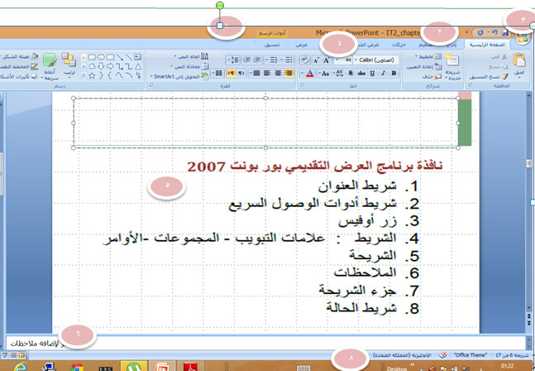

حفظ العرض التقديمي :~

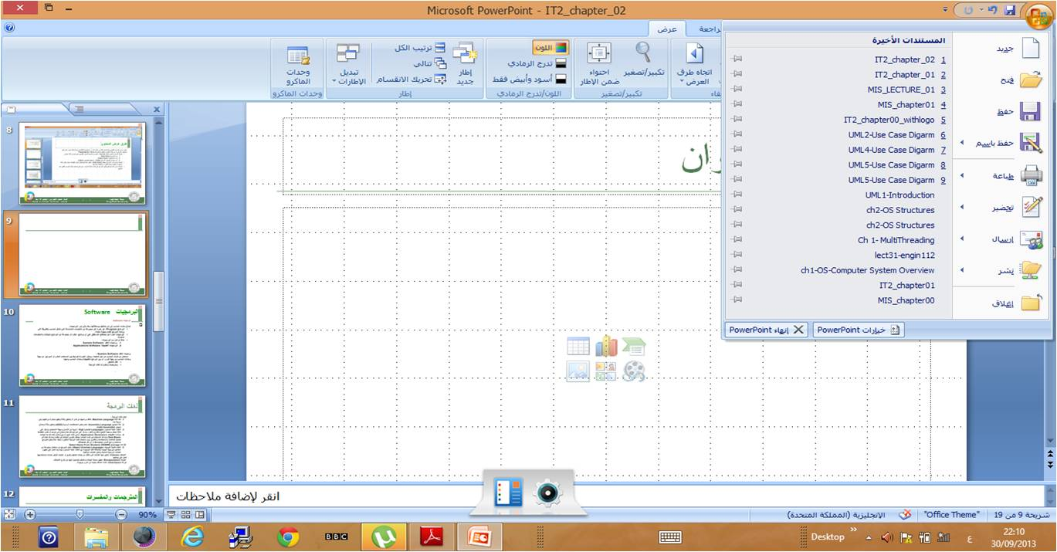
قائمة زر أوفیس ← ( حفظ باسم )إذا أردنا الحفظ تحت اسم جدید وھنا یفتح مربع حوار لتحدید مكان التخزین واسم الملف .
قائمة زر أوفیس ← (حفظ )إذا أردنا الحفظ مع عدم تغییر الاسم
من لوحة المفاتیح Ctrl + s للحفظ بنفس الاسم
یمكن حفظ العرض التقدیمي بعدة صیغ ٢٠٠٧ مع الامتداد pptx و ٢٠٠٣ مع الامتداد ppt . كما یمكن حفظه بصیغة عرض غیر قابل للتعدیل مع الامتداد pps
ملاحظة : یتم حفظ العرض التقدیمي بشكل دوري للتمكین من استرجاعه عند حصول مشكلة ، یتم تحدید ذلك في خیارات البرنامج من قائمه زر أوفیس.

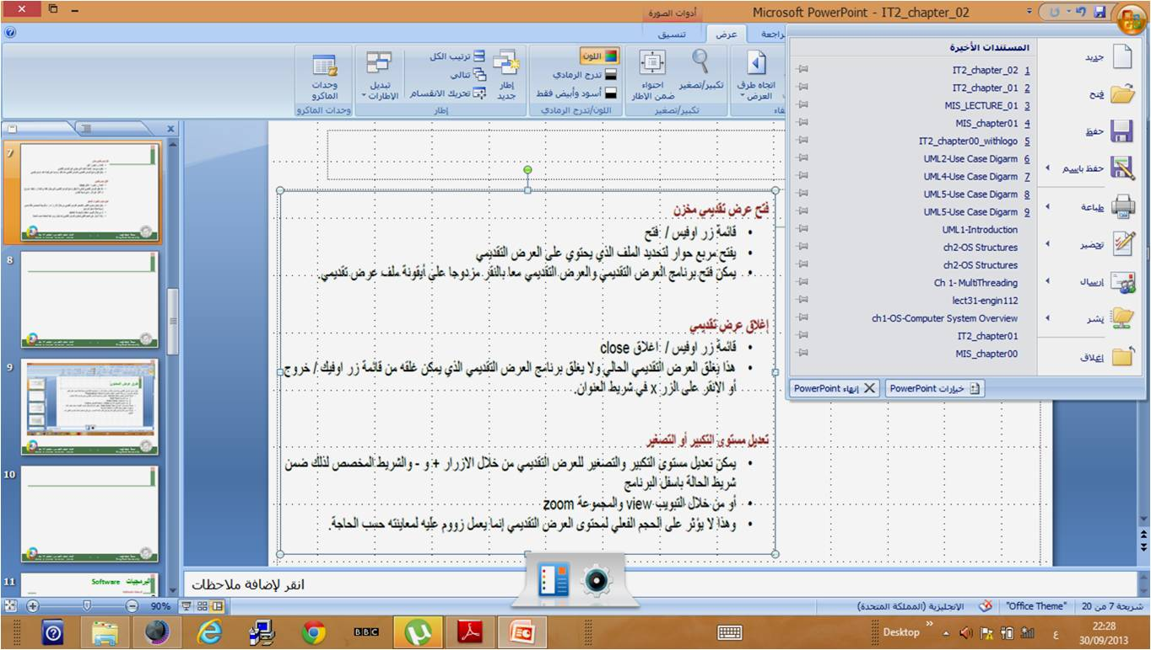
فتح عرض تقدیمي مخزن :
قائمة زر أوفیس ← فتح
یفتح مربع حوار لتحدید الملف الذي یحتوي على العرض التقدیمي
یمكن فتح برنامج العرض التقدیمي والعرض التقدیمي معا
بالنقر مزدوجا على أیقونة ملف عرض تقدیمي
إغلاق عرض تقدیمي :
قائمة زر أوفیس ← إغلاق close
ھذا یغلق العرض التقدیمي الحالي ولا یغلق برنامج العرض التقدیمي الذي یمكن غلقه من
قائمة زر أوفیس ← خروج أو النقر على الزر X في شریط العنوان .
تعدیل مستوى التكبیر أو التصغیر :
یمكن تعدیل مستوى التكبیر والتصغیر للعرض التقدیمي من خلال الأزرار + و – والشریط المخصص لذلك ضمن شریط الحالة بأسفل البرنامج
أو من خلال التبویب view والمجموعة zoom
وھذا لایؤثر على الحجم الفعلي لمحتوى العرض التقدیمي إنما یع مل زوم علیه لمعاینته حسب الحاجة

طرق عرض المحتوى :
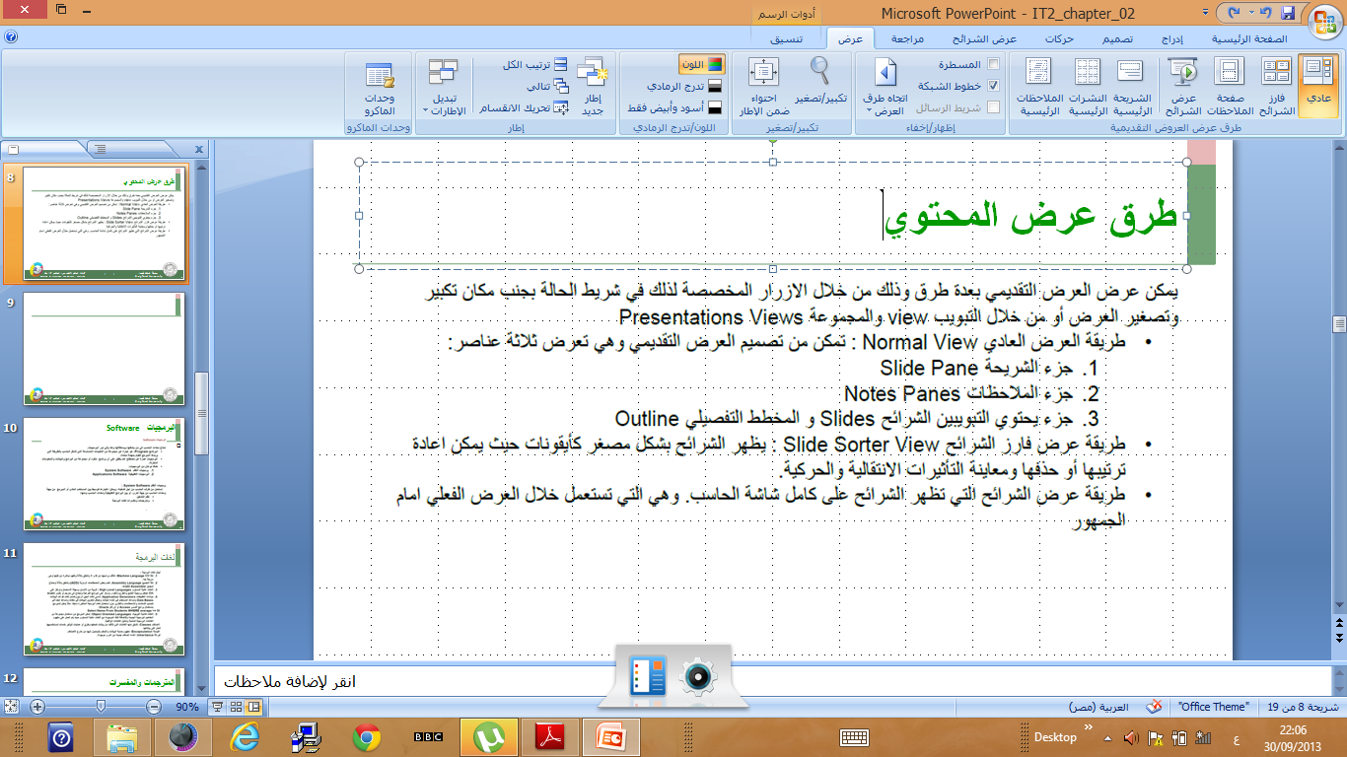
یمكن عرض العرض التقدیمي بعدة طرق وذلك من خلال الأزرار المخصصة لذلك في شریط الحالة بجنب مكان تكبیر وتصغیر العرض أو من خلال التبویب view والمجموعة presentation view
طریقة العرض العادي normal view تمكن من تصمیم العرض التقدیمي وھي تعرض ثلاثة عناصر
١ - جزء الشریحة slide pane
٢ - جزء الملاحظات notes panes
٣ - جزء یحتوي التبویبین الشرائح slides والمخطط التفصیلي outline
طریقة عرض فارز الشرائح slide sorter view یظھر الشرائح بشكل مصغر كأیقونات حیث یمكن إعادة ترتیبھا أو حذفھا ومعاینة التأثیرات الانتقالیة والحركیة .
طریقة عرض الشرائح التي تظھر الشرائح على كامل شاشة الحاسب . وھي التي تستعمل خلال العرض الفعلي أمام الجمھور

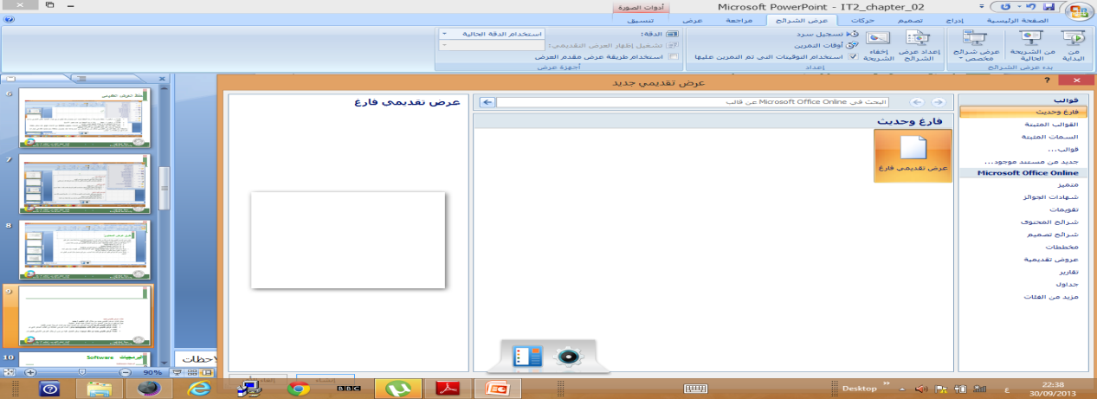

إنشاء عرض تقدیمي جدید :
یمكن إنشاء عرض تقدیمي جدید من خلال الزر أوفیس / جدید
حیث یتم فتح مربع حوار لتحدید ما نرید إنشاؤه حیث یتوفر إمكانیة :
إنشاء عرض تقدیمي فارغ : لتصمیم العرض من البدایة حیث یتم إنشاء شریحة عنوان تلقائیاُ .
إنشاء عرض تقدیمي من خلال قالب template جاھز : إنشاء العرض انطلاقا من القالب الجاھز الذي تم اختیاره .
إنشاء عرض تقدیمي جدید من ملف موجود : یمكن التعدیل علیه من دون أن یتأثر العرض الأصلي بالتغیرات .

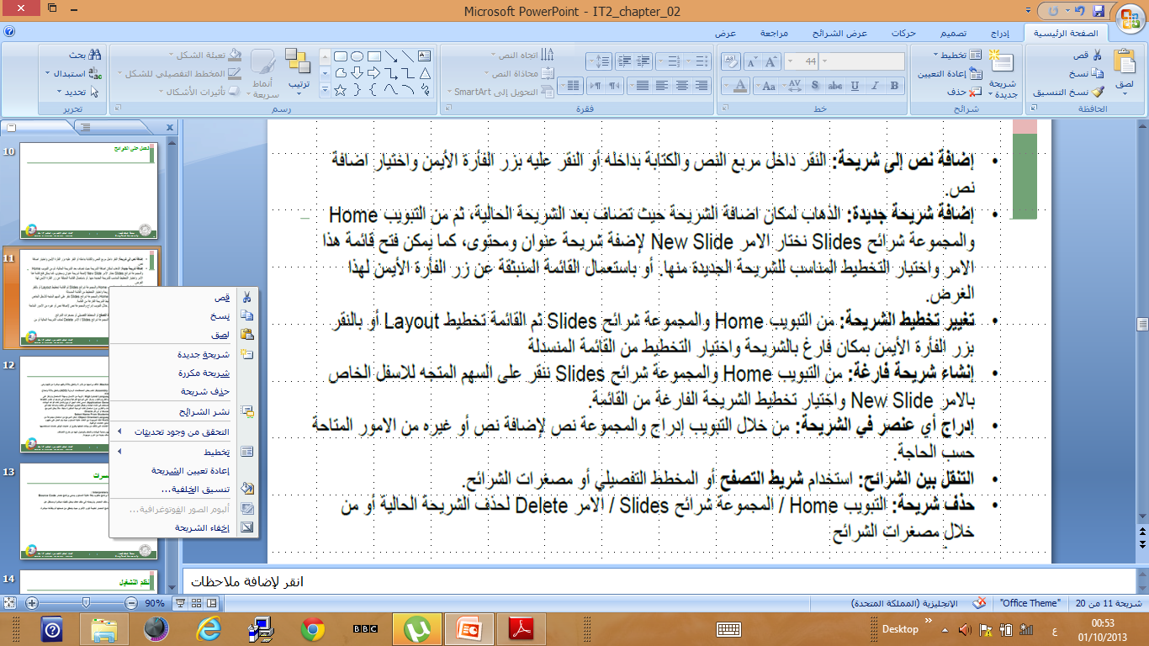
إضافة نص إلى شریحة : النقر داخل مربع النص والكتابة بداخلھ أو النقر علیھ بزر الفأرة الأیمن
واختیار إضافة نص
إضافة شریحة جدیدة : الذھاب لمكان إضافة الشریحة حیث تضاف بعد الشریحة حیث تضاف بعد
الشریحة الحالیة ، ثم من التبویب Home والمجموعة شرائح slidesنختار الامر new slide
لإضافة شریحة عنوان ومحتوى ، كما یمكن فتح قائمة ھذا الامر واختیار التخطیط المناسب للشریحة
الجدیدة منھا . أو باستعمال القائمة المنبثقة عن زر الفأرة الأیمن لھذا العرض .
تغییر تخطیط الشریحة : من التبویب Home والمجموعة شرائح slides ثم القائمة تخطیط Layout
أو بالنقر بزر الفأرة الأیمن بمكان فارغ بالشریحة واختیار التخطیط من القائمة المنسدلة .
إنشاء شریحة فارغة : من التبویب Home والمجموعة شرائح slides ننقر على السھم المتجه للأسفل الخاص بالأمر new slide واختیار تخطیط الشریحة الفارغة من القائمة .
إدراج أي عنصر في الشریحة : من خلال التبویب إدراج والمجموعة نص لإضافة نص او غیره من
الأمور المتاحة حسب الحاجة .
التنقل بین الشرائح : استخدام شریط التصفح أو المخطط التفصیلي أو مصغرات الشرائح .
حذف شریحة : التبویب Home / المجموعة شرائح slides / الامر delete لحذف الشریحة
الحالیة أو من خلال مصغرات الشرائح .

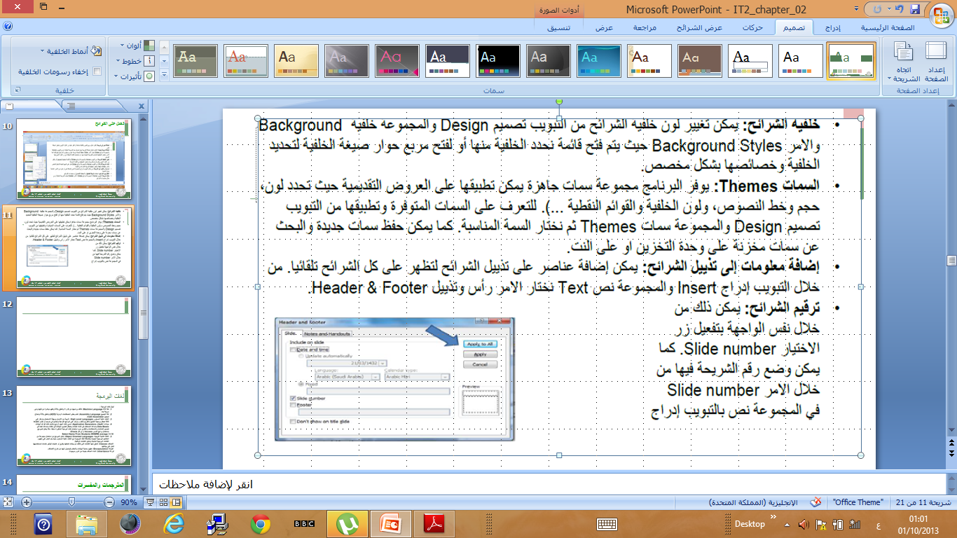
خلفیة الشرائح : یمكن تغییر لون خلفیة الشرائح من التبویب تصمیم Design والمجموعة خلفیة Backgroundوالامر Background styles حیث یتم فتح قائمة نحدد الخلفیة منھا أو لفتح مربع
حوار صیغة الخلفیة لتحدید الخلفیة وخصائصھا بشكل مخصص .
السمات Themes : یوفر البرنامج مجموعة سمات جاھزة یمكن تطبیقھا على العروض التقدیمیة
حیث تحدد لون ، حجم وخط النصوص ، ولون الخلفیة والقوائم النقطیة ....( .
للتعرف على السمات المتوفرة وتطبیقھا من التبویب تصمیم Design والمجموعة سمات Themes ثم نختار السمة المناسبة . كما یمكن حفظ سمات جدیدة والبحث عن سمات مخزنة على وحدة التخزین أو على النت .
إضافة معلومات إلى تذییل الشرائح : یمكن إضافة عناصر على تذییل الشرائح
لتظھر على كل الشرائح تلقائیاٌ . من خلال التبویب إدراج Insert والمجموعة نص Text
نختار الامر رأس وتذییلHeader & footer
ترقیم الشرائح : یمكن ذلك من خلال نفس الواجھة بتفعیل زر الاختیار slide number كما یمكن
وضع رقم الشریحة فیھا من خلال الامر slide nu ber في المجموعة نص بالتبویب إدراج .
تغییر اتجاه الشریحة : یمكن تغییر اتجاه الشریحة بین عمودي portrait و أفقي landscapeمن خلال التبویب تصمیم Design والمجموعة أعداد الصفحة page setup
والقائمة اتجاه الشریحة slide orientation
تحدید من أي رقم یبدأ الترقیم : من خلال التبویب تصمیم Design المجموعة أعداد الصفحة page setup والأمر أعداد الصفحة page setup

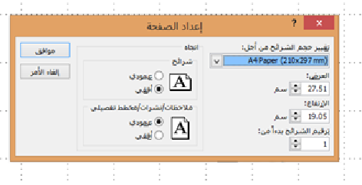

تغییر اتجاه الشریحة : یمكن تغییر اتجاه الشریحة بین عمودي portrait و أفقي landscapeمن خلال التبویب تصمیم Design والمجموعة أعداد الصفحة page setup
والقائمة اتجاه الشریحة slide orientation
تحدید من أي رقم یبدأ الترقیم : من خلال التبویب تصمیم Design المجموعة أعداد الصفحة page setup والأمر أعداد الصفحة page setup
تكرار الشریحة : یمكن تكرار الشریحة من خلال التبویب home والمجموعة شرائح slides والقائمة شریحة جدیدة new slide ثم اختیار Duplicate selected slides
او تحدید الشرائح المراد تكرارھا والنقر بزر الفأرة الأیمن علیھا واختیار تكرار الشرائح
